Programma Wonen 2021- 2025
Zaaknummer 24444-2021

De raad van de gemeente Raalte,
gelezen het voorstel van burgemeester en wethouders d.d. 13 april 2021

Besluit:

Het Programma Wonen 2021-2025 vast te stellen
Voor het vormgeven aan en het uitvoeren van de pilot: Bewustwording, advies en onderzoekdoorstroombevordering langer zelfstandig thuis € 300.000 beschikbaar te stellen ten laste van de beschikbare middelen bij het stimuleringsfonds volkshuisvesting (SVN).
De kosten voor het tijdelijk herinvoeren van de starterslening te dekken uit de beschikbare middelen (€ 500.000 per maart 2021) Startersleningen bij de SVN.
Voor het uitvoeren van woningmarktonderzoek in 2021/2022 en overige kleine uitgaven voor de uitvoering van het woonbeleid € 25.000 beschikbaar te stellen ten laste van de reserve stedelijke vernieuwing.
Voor de uitwerking van het beleidskader woonwagens/ onderzoek locaties een bedrag van € 15.000 beschikbaar te stellen ten laste van de reserve stedelijke vernieuwing.

Aldus besloten in de vergadering van 20 mei 2021.
de griffier
Jan Bouke Zijlstra
de voorzitter
Martijn Dadema

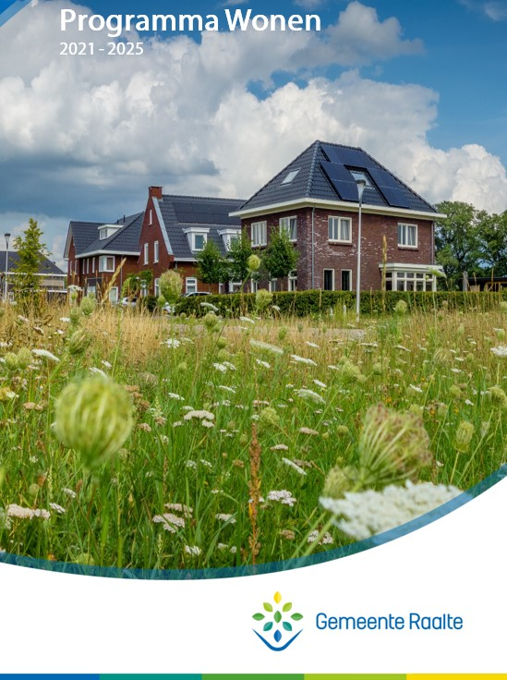

Samenvatting

In deze nota geven we aan hoe we de komende jaren willen werken aan het wonen in onze gemeente. Dit nieuwe woonbeleid kent een aantal accentverschuivingen ten opzichte van het huidige woonbeleid.

We zien de laatste jaren toenemende woningkrapte in zowel de koop als de huursector en steeds maar stijgende koopprijzen. Ook nu, in deze coronatijden, is er een blijvende druk op de woningmarkt. Tegelijkertijd zal het aantal huishoudens de komende jaren nog groeien. Dit komt enerzijds door de autonome ontwikkeling van gezinsverdunning en anderzijds door het vestigingsoverschot zoals we die de afgelopen jaren ook kenden.
Onze inwoners wonen graag in Raalte en onder gezinnen is Raalte een aantrekkelijke gemeente om naar toe te verhuizen.
Landelijk is er sprake van woningnood en de regio en provincie hebben een forse groeiambitie welke de grote steden die niet kunnen oplossen zonder de overige gemeenten in de regio. De gemeente Raalte wil graag haar bijdrage leveren aan deze groeiambitie en ziet dit als kans.

Onze ambitie op wonen is dat: jong en oud, arm en rijk, een passende woning kunnen vinden in een toekomstbestendige woonomgeving, waarbij we ruimte geven aan eigenzinnig (samen)wonen voor onze huidige en nieuwe inwoners.

Om het woningtekort het hoofd te bieden en onze ambitie waar te maken, versnellen en verhogen we onze bouwopgave. Voor de planningsperiode van 2020-2030 gaan we uit van het realiseren van 1500-2000 woningen. We benutten deze groei om gericht woningtypen toe te voegen welke nu nog missen in zowel de koop als de huur om zodoende de diversiteit en aantrekkelijkheid van de woningvoorraad te vergroten. Gezien de toenemende vraag naar appartementen, betaalbare rijenbouw, kleine levensloopgeschikte woningen en nieuwe en flexibele concepten, zullen we meer dan in het verleden de markt uitdagen om invulling te geven aan deze vraag (i.p.v. vooral kavels uit te geven). Nieuwe woongebieden richten we toekomstbestendig in.

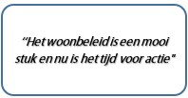

Maar ook de bestaande bouw is en blijft belangrijk, immers 90-95 % van de woningvoorraad van de toekomst staat er al. We blijven inzetten op de verduurzaming van de bestaande voorraad en zetten een tandje bij voor het levensloopbestendig maken van deze woningvoorraad en de woonomgeving. Met een grotere inzet op bewustwording en het organiseren van onafhankelijk advies bewerkstelligen we dat een groter deel van de bestaande voorraad ook daadwerkelijk levensloopbestendig wordt.

Tot slot wordt de starterslening tijdelijk ingevoerd en onderzoeken we aanvullende instrumenten ter verbetering van de positie van de starter.

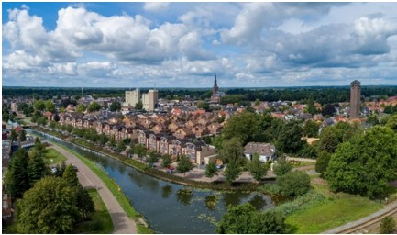

Inleiding

Medio 2016 heeft de gemeenteraad de Woonvisie ‘Kwaliteit van de kernen, van bouwen naar wonen’ vastgesteld. Deze Woonvisie gold voor de periode 2016 tot en met 2020. Het woonbeleid zal dus opnieuw tegen het licht moeten worden gehouden.

Ontwikkelingen op de woningmarkt én onze Omgevingsvisie geven ook daadwerkelijk aanleiding tot aanpassing/herijking van een aantal beleidsuitgangspunten op het gebied van Wonen.

Van Woonvisie naar programma Wonen
De Omgevingswet, die in 2022 in werking treedt, bevat een nieuw instrument: de Omgevingsvisie. In deze visie legt de gemeente haar ambities en beleidsdoelen voor de fysieke leefomgeving voor de lange termijn vast. De Omgevingsvisie van de gemeente Raalte is in november 2020 vastgesteld en vervangt op onderdelen de huidige woonvisie. Een tweede nieuw instrument uit de Omgevingswet is het programma, waarin het beleid uit de Omgevingsvisie verder wordt uitgewerkt.

Wij zien het nieuwe woonbeleid als een (uitwerkings) programma onder de Omgevingsvisie. Met andere woorden: het programma Wonen. De Omgevingsvisie is als het ware de inhoudelijke paraplu op visieniveau voor het vast te stellen woonbeleid.

Opgehaalde input
Om te komen tot nieuw woonbeleid is veel input opgehaald. In dit stuk zijn een aantal quotes verwerkt van mensen die hebben meegedacht in het woonbeleid. In bijlage 1 (notitie achtergronden en opgehaalde input programma Wonen 2021) kunt u alle opgehaalde input teruglezen.

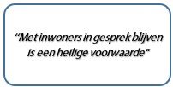

Opzet programma Wonen
Deze nota met ons nieuwe woonbeleid begint met een beschrijving van onze kwaliteiten, ontwikkelingen en onze ambitie op het gebied van Wonen. Deze ambitie is ontleend aan de Omgevingsvisie en wordt vervolgens uitgewerkt in de volgende 5 thema’s.

1. Langer zelfstandig wonen in Raalte
2. Duurzaam wonen in Raalte
3. Kopen in Raalte
4. Huren in Raalte
5. Bouwen in Raalte

Per thema worden 3 vragen beantwoord: Welke ontwikkeling zien we op dit thema? Wat willen we bereiken op dit thema? Wat gaan we op dit thema doen om onze ambitie te verwezenlijken?

Wat maakt Raalte uniek en welke ontwikkelingen zien we?

Wat maakt Raalte uniek?
Wij willen ons woonbeleid toespitsen op de aard en behoefte van onze gemeente.
Allereerst kijken we daarom naar het DNA van onze gemeente. Wat maakt de gemeente Raalte uniek? De Omgevingsvisie geeft hiervoor een treffende beschrijving.

´De gemeente Raalte is centraal gelegen in Salland; ze ligt strategisch tussen de bruisende Hanzesteden Deventer en Zwolle en aan de voet van de groene Sallandse Heuvelrug. We wonen en werken er naar tevredenheid, genieten er van de ruimte, veiligheid en relatieve welvaart.
Mensen wonen hier met veel plezier met name door het groen. Veel mensen die in Raalte wonen werken er ook en we gaan innovatief ondernemen niet uit de weg. Raalte heeft een van de lagere werkeloosheidspercentages van Nederland.
Ook hebben we oog voor elkaar en nemen we actief deel aan het openbare leven van onze kernen. We pakken samen dingen op en zetten ons in voor gemeenschappelijke initiatieven die ervoor zorgen dat verenigingen en stichtingen kunnen floreren en stemmen samen af welke voorzieningen in welke mate aanwezig moeten zijn.
Het verhaal van Raalte is dat we er met zijn allen hard aan werken om die gemeente te zijn die we willen zijn: van een groot evenementenaanbod tot een landelijke gemeente waar het goed toeven is in de groene omgeving en waar agrariërs werken aan een toekomstbestendig buitengebied.”

Ontwikkelingen op de woningmarkt

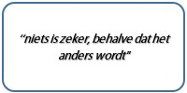

Krapte op de koop- en huurmarkt
We zien de laatste jaren dat de woningvraag meer is toegenomen dan het aanbod. Ook nu, in deze coronatijden, zien we een blijvende druk op de woningmarkt. Het beperkte woningaanbod, de stijgende koopprijzen, lage hypotheekrente, strengere toewijzingseisen en oplopende zoektijden in de sociale huur en beperkte beschikbaarheid van particuliere huurwoningen, maakte dat de woningmarkt de afgelopen jaren fors is veranderd. De mogelijkheden om aan een geschikte woning te komen zijn afgenomen en vooral starters en middeninkomens hebben het lastig een passende plek op de woningmarkt te veroveren.

Groeiend aantal huishoudens
Het aantal huishoudens zal de komende jaren nog groeien. Dit komt enerzijds door de autonome ontwikkeling van gezinsverdunning en anderzijds door het vestigingsoverschot (er komen meer mensen in Raalte wonen dan er vertrekken).
Onze inwoners wonen graag in Raalte en onder gezinnen is Raalte een aantrekkelijke gemeente om naar toe te verhuizen, waarbij het deels gaat om mensen die terugkeren maar ook om nieuwkomers. In de afgelopen vijf jaar heeft de gemeente vooral mensen uit de omliggende regio aangetrokken. De verwachting is dat deze trend (gezien trek uit de stad en de trend van meer thuiswerken) nog zal aanhouden.

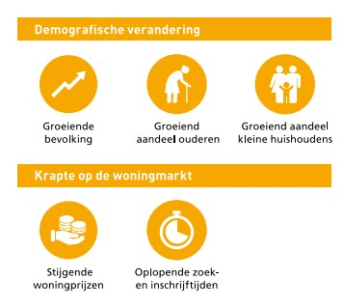

Tegelijkertijd is de toekomst voor de wat langere termijn door Corona onzeker. Toekomstige economische gevolgen van deze crisis kunnen ook op de woningmarkt invloed gaan hebben. Flexibiliteit in het woningbouwprogramma is daarom van belang.

Groeiend aandeel ouderen
De trend van extramuralisatie van de zorg en de vergrijzing is van groot belang voor het woonbeleid. Het aandeel ouderen groeit en mensen die (lichte) zorg nodig hebben, blijven langer in het eigen huis wonen dan in het verleden het geval was. Dit geldt niet alleen voor senioren met een lichamelijke beperking en/of (beginnende) dementie maar sinds kort ook voor mensen die als gevolg van psychische problemen voorheen nog terecht konden in een beschermde woonvorm. Deze trend in combinatie met het passend toewijzen heeft als neveneffect dat er een grotere druk komt te staan op wijken waar veel huurwoningen staan.
We zien daarnaast een toekomstige vraag naar levensloopbestendige woningen. Deze kan niet alleen met nieuwbouw worden opgelost, immers 90-95 % van de woningvoorraad van de toekomst staat er al. Er ligt ook een opgave voor de bestaande woningen. Ook blijkt, uit een onder de inwoners gehouden enquête, dat ook niet alle senioren willen verhuizen naar een andere woning. De huidige woning, de buurt of het sociale netwerk bevalt goed. Aanpassing van de huidige woning kan in de toekomst dan nodig zijn.

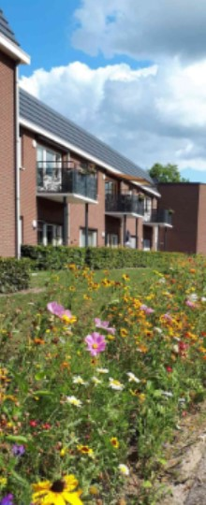

Steeds meer aandacht voor de duurzaamheidsopgave
De klimaatdoelstellingen, de nieuwe eisen aan nieuwbouwwoningen (BENG) en omslag naar een aardgasvrije gebouwde omgeving per 2050 maakt dat we een grote opgave op ons af zien komen. Steeds meer mensen kiezen bewust voor het verduurzamen van de eigen woning. Het verbeteren van de energetische kwaliteit van de woning is namelijk niet alleen goed voor het milieu maar levert ook wooncomfort op. Tegelijk zijn er bij onze inwoners zorgen over de betaalbaarheid van de duurzaamheidsopgave.
Door klimaatverandering zijn er ook maatregelen nodig om Nederland klimaatbestendig en waterrobuust te maken. Denk aan zaken als regenwater uit extreme buien opvangen en het inperken van hittestress en droogte.

De nieuwbouwopgave verandert
Op basis van een uitgevoerd woningmarktonderzoek1 kan worden geconcludeerd dat de nieuwbouwopgave ligt bij enerzijds het toevoegen van eengezinswoningen in de koopsector en anderzijds van levensloopbestendige woningen in de koop- en huursector. In de huursector is de komende jaren vooral vraag naar ándere huurwoningen. Daar waar er in de toekomst waarschijnlijk voldoende grondgebonden (grotere) huurwoningen zijn, is er een verwacht tekort aan kleine en levensloopbestendige woningen. Het aandeel 1 en 2 persoonshuishoudens en senioren neemt ook in de huursector nog verder toe. Het woningmarktonderzoek heeft een aantal economische scenario’s uitgewerkt. Als de economie zich positief ontwikkelt neemt de vraag naar huurwoningen na 2030 af, indien de economie verslechtert zal er direct meer vraag zijn naar huurwoningen en een verminderde vraag naar koop.

Omgevingsvisie Raalte en wat is onze ambitie op Wonen

Recent is de Omgevingsvisie voor onze gemeente vastgesteld. We noemen dit de Horizon van Raalte in 2040. Deze omschrijft de ambities en beleidsdoelen voor de fysieke leefomgeving voor de lange termijn en doet uitspraken die leidend zijn voor het programma Wonen en die we dan ook als uitgangspunt nemen:

“In onze gemeente kunnen jong én oud, arm en rijk, een passende woning vinden doordat vol wordt ingezet op diversiteit; er is ruimte voor flexibel ontwikkelen en renoveren en nieuwe manieren van collectief wonen. Er is voor ieder wat wils .

Bij nieuwbouw gaan we voor een woningvoorraad die aansluit op de toekomstige vraag maar die mogelijk ook op korte termijn invulling kan geven aan de druk op de hedendaagse woningmarkt. Niet alleen voor starters, maar ook voor ouderen. Hierdoor ontstaat doorstroming die alle vragers op de markt ten goede komt. Deze aanpak versterkt het ‘ blijfklimaat ’ voor jongeren en biedt ouderen een levensloopbestendige woonomgeving. Om de woningvoorraad diverser te maken vinden we het belangrijk dat de toevoeging van nieuwe woonconcepten wordt gestimuleerd.

We willen bijdragen aan het oplossen van de woning schaarste in de regio en staan er voor open om meer ontwikkelruimte te bieden dan nodig is om onze autonome groei op te vangen. We vinden het daarbij belangrijk dat in elk dorp ruimte blijft voor woningbouw, om minimaal de autonome bevolkingsgroei in de dorpen op te kunnen vangen. Dit is onder andere belangrijk voor de draagkracht van voorzieningen en daarmee de leefbaarheid. Een eventuele ‘plus’ (meer bouwen dan voor de lokale behoefte) laten we overwegend in de grotere kernen Raalte en Heino landen. Dit zijn de best bereikbare dorpen (zowel over de weg als met het OV), met het hoogste voorzieningenniveau.

Wij kiezen voor nieuwbouw en transformatie binnen bestaand bebouwd gebied zodat woningbouw niet ten koste gaat van waardevol groen, binnen en buiten de kern.

Wij kiezen daarbij ook voor toekomstbestendige dorpen en wijken: energieneutraal, klimaatadaptief , gezond, veilig en levensloopbestendig.
Dit houdt in dat we de verduurzamingsopgave van onze wijken en dorpen en de demografische veranderingen die hier plaatsvinden omarmen. We zien de noodzaak en kans om samen te werken aan een verbouwing van onze wijken en dorpen tot duurzame, gezonde en levensloopbestendige leefomgevingen.”

Gezien het bovenstaande is onze overkoepelende ambitie voor het programma Wonen in één zin:

“In onze gemeente kunnen jong en oud, arm en rijk, een passende woning vinden in een toekomstbestendige woonomgeving waarbij we ruimte geven aan eigenzinnig (samen) wonen voor onze huidige én nieuwe inwoners”

Thema 1 Langer zelfstandig wonen in de gemeente Raalte

Wat speelt er?
Onze inwoners leven langer en men woont vaker en langer zelfstandig, ook als er zorg nodig is. Dit vraagt om geschikte woningen en woonomgeving.

Wat willen we bereiken?
We staan een “inclusief ”woonbeleid voor: het is goed wonen in Raalte voor al onze inwoners, ook als dit door een bepaalde beperking of kwetsbaarheid minder vanzelfsprekend is.
Inwoners van de gemeente Raalte kunnen op een veilige, verantwoorde en prettige manier zelfstandig thuis (blijven) wonen, ook als er zorg nodig is.

Wat gaan we doen om onze ambitie ter bereiken?

- Voortzetting integrale aanpak zelfstandig thuis wonen/woonzorgvisie
De uitdagingen die ontwikkelingen als vergrijzing, toename dementie, uitstroom beschermd wonen en afname mantelzorgers met zich meebrengen kunnen niet door één partij worden opgelost. De samenwerking zoals nu vorm gegeven met onze samenwerkingspartners, binnen het actieplan zelfstandig thuis wonen zetten we daarom voort. Daarbij worden niet alleen acties opgepakt op het gebied van wonen maar is er ook breder gekeken naar de benodigde (formele en informele) ondersteuning, preventie, positieve gezondheid, vroegsignalering en wordt er gekeken wat inwoners alleen of samen met hun omgeving kunnen organiseren (eigen regie).
Dit zijn thema’s ook die ook nadrukkelijk naar voren komen in het Transformatieplan ‘Doen wat nodig is!’ en het Beleidsplan sociaal domein 2020-2024.
In bijlage 4 vindt u onze woonzorgvisie. Hierin worden enkele (regionale) onderzoeken omtrent wonen en zorg samengebracht met uitgangspunten vanuit dit programma Wonen, het Transformatieplan ‘Doen wat nodig is!’ en het Beleidsplan sociaal domein 2020-2024. Op deze manier ontstaat er een overzicht van de opgaven en alle vastgestelde beleidsuitgangspunten op het gebied van wonen en zorg.
In 2021 vertalen we deze uitgangpunten samen met onze partners naar concrete acties in een geactualiseerd actieplan zelfstandig thuis wonen.

- Inzet op bewustwording
Binnen het actieplan zelfstandig thuis wonen zal, meer dan op dit moment het geval is, worden ingezet op bewustwording. De vraag aan onze inwoners is: in welke woning wilt u wonen als u ouder wordt? Dit kan in een nieuwe/andere woning zijn maar zeer zeker ook in de huidige woning (eventueel met aanpassingen). Het is de uitdaging om mensen juist al eerder (preventief) te laten nadenken over wat er mogelijk is.

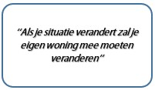

- Onafhankelijk advies over aanpassen van de woning
Uit een gehouden enquête blijkt dat mensen die wel nadenken over het aanpassen van de woning niet altijd weten waar ze moeten beginnen en behoefte hebben aan onafhankelijk advies. Dit geldt ook voor mensen die willen verhuizen naar een geschiktere woning. Zij hebben behoefte aan ontzorging en advies in de verhuiskeuze (doorstroming).
In 2021 onderzoeken we hoe we in deze behoefte aan advies kunnen voorzien. Een eerste denkrichting hierin is het mogelijk maken van een onafhankelijke wooncoach.

- Realiseren van geschikte nieuwbouw
Senioren die willen verhuizen faciliteren we door ontwikkeling van geschikt woningaanbod. Het gaat daarbij bij voorkeur om inbreidinglocaties in of nabij het centrum van de kernen of nabij voorzieningen. Dit kunnen appartementen zijn maar nadrukkelijk ook grondgebonden levensloopbestendige woningen (klein, betaalbaar). Voor de woningbouwprogrammering betekent dit dat op inbreidinglocaties vooral levensloopbestendige woningen worden gebouwd. De ambitie is: 80% van de nieuwbouw op inbreidingslocaties is levensloopbestendig. Ook op locaties verder van het centrum gelegen bouwen we zo veel mogelijk levensloopbestendig2. Dit betekent niet dat er direct een senior gaat wonen, deze woningen kunnen ook geschikt zijn voor bijvoorbeeld starters, maar dit draagt wel bij aan een meer levensloopbestendige woningvoorraad.

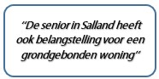

- Kleinschalige woon initiatieven door en voor onze inwoners
We zien een behoefte onder senioren aan zelfstandig maar meer geclusterd wonen (al dan niet met gezamenlijke voorzieningen).
Initiatieven in bijvoorbeeld Collectief Particulier Opdrachtgeverschap voor en door senioren en initiatieven voor geclusterd wonen (al dan niet met gezamenlijke voorzieningen) ondersteunen we van harte. In bestemmingsplannen geven we daar ruimte voor. Geclusterde woonvoorzieningen zien we bij voorkeur in de nabijheid van, of in samenwerking met, zorgvoorzieningen ontstaan (in alle kernen).

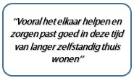

- Voldoende aanbod voor onzelfstandig wonen met zorg
We voorzien in voldoende plekken voor beschut of intramuraal wonen voor zorgdoelgroepen (onzelfstandig wonen). Zorginitiatieven, worden getoetst op het voorzien in de lokale kwantitatieve en kwalitatieve vraag naar wonen met zorg en mogen geen aanzuigende werking hebben (zie bijlage2: afwegingskader).

- Ontmoeting mogelijk maken
Ter bevordering van de zelfredzaamheid en voorkoming van eenzaamheid is ontmoeting van groot belang. Niet elke inwoner kan in of bij het centrum wonen, dat is ruimtelijk niet mogelijk. Het is daarom van belang dat er een centraal punt in de wijk of kern is en goede vervoersmogelijkheden. We houden de bestaande maatschappelijke voorzieningen (MFA’s) in stand voor het behoud van het “noaberschap”

- Levensloopbestendige openbare ruimte
Bij nieuwe ruimtelijke ontwikkelingen is een levensloopbestendige openbare ruimte het uitgangspunt. Bij groot onderhoud en herinrichting van de openbare ruimte richten wij ons op het verbeteren van de levensloopbestendigheid van de openbare ruimte (programmalijn vervangingsstrategie openbare ruimte).

- Mogelijkheid tot inwoning
Met 2 generaties een woning delen draagt bij aan het langer zelfstandig thuiswonen. We maken dat in het buitengebied mogelijk, mits het planologisch 1 woning blijft. We zetten dit beleid voort. In het buitengebied is er sprake van een grotere afstand van voorzieningen. Voor elkaar zorgen wordt dan belangrijker.
Binnen de bebouwde kom zijn mantelzorgwoningen een goede oplossing.

- Prestatieafspraken
We maken prestatieafspraken met SallandWonen3 en de huurdersbelangenorganisaties.
Onze inzet voor de prestatieafspraken op het gebied van langer zelfstandig thuis wonen is:
- In 2030 is 35% (met als tussenstap 30% in 2025) van alle sociale huurwoningen woningen geschikt om langer zelfstandig thuis te wonen.
- 80% van de nieuw te bouwen huurwoningen is geschikt om langer zelfstandig thuis te wonen, transformaties zijn zoveel als mogelijk levensloopbestendig.
- Van de woningcorporatie verwachten we dat wooncomplexen die bestemd zijn voor senioren en zorgvragers ook zoveel mogelijk daadwerkelijk geschikt zijn voor die doelgroep. Bij bestaande bouw uiteraard rekening houdend met de (fysieke) beperkingen van het gebouw.
- Van de woningcorporatie verwachten we dat ze bij de uitvoering van onderhoudsmaatregelen kijken naar de mogelijkheden om het langer zelfstandig wonen te ondersteunen (denk aan het plaatsen van een tweede toilet bij een badkamerrenovatie).
- Gemeente en SallandWonen onderzoeken in 2021 gezamenlijk ondersteunende doorstroommaatregelen voor senioren in de huursector. Hierbij kijken we ook welke belemmeringen er zijn (zoals lastenstijging of ontzorging bij verhuizing) en hoe we deze gezamenlijk kunnen verminderen.
- SallandWonen maakt afspraken met instellingen actief in de geestelijke en lichamelijke (of jeugdzorg) gezondheidszorg over de huisvesting van de intramurale doelgroep en uitstroom vanuit de intramurale setting. Deze afspraken gaan over beschikbare woningen/woonvormen, toewijzingsregels, contractvormen en benodigde ondersteuning door de zorgorganisatie.
- Twee keer per jaar is er tussen SallandWonen, zorgpartijen en gemeente een themabijeenkomst om op een beleidsmatig thema. Doel is kennisuitwisseling en bevorderen van samenwerking.

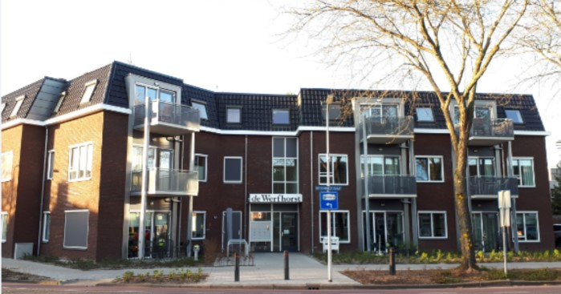

Thema 2 Duurzaam wonen in de gemeente Raalte

Wat speelt er?
De klimaatdoelstellingen, de nieuwe eisen aan nieuwbouwwoningen (BENG) en omslag naar een aardgasvrije gebouwde omgeving per 2050 maakt dat we een grote opgave op ons af zien komen. Door klimaatverandering zijn maatregelen nodig om Raalte klimaatbestendig en waterrobuust te maken.

Wat willen we bereiken?
We omarmen de duurzaamheidsopgave die op ons afkomt. De gemeente Raalte wil in 2050 energieneutraal zijn. Dit betekent dat in 2030 de CO2 uitstoot is gereduceerd met 49%. De verduurzaming van de woningvoorraad levert hier een bijdrage aan. Onze woonomgeving is zoveel mogelijk klimaatbestendig, waterrobuust en biodivers.

Wat gaan we doen om onze ambitie te bereiken?
- Energietransitie
Op dit moment wordt hard gewerkt aan de gemeentelijk transitievisie warmte. We stellen deze in 2021 vast. Daarin wordt het tijdspad beschreven waarin de gemeente aardgasvrij wordt en welke alternatieven voor aardgas er beschikbaar zijn. Het doel is om per 2050 alle woningen en gebouwen in de gemeente van het aardgas afgekoppeld te hebben. De transitievisie warmte geeft inwoners meer duidelijkheid over welke alternatieven er zijn, te verwachten aanpassingen in de woning en mogelijke kosten en financieringsmogelijkheden (uitwerking in programmalijn duurzaamheid)

- Een bottom-up-aanpak: ondersteunen en verbinden
We maken gebruik van de kracht van de samenleving. Duurzaamheidsinitiatieven van onderaf ondersteunen we zo veel mogelijk, denk aan particuliere initiatieven om duurzaam energie op te wekken of samen een woonblok te verduurzamen of duurzaam nieuw te bouwen. Door samen te werken in collectieve inkoop en gezamenlijke renovatie is er meer mogelijk; we leggen waar mogelijk verbindingen tussen initiatieven en partijen. (uitwerking in programmalijn duurzaamheid)

- Verduurzaming bestaande koopvoorraad
We blijven ook de komende jaren inzetten op bewustwording op het gebied van duurzaamheid middels communicatie, bijeenkomsten en energiescans. Een ieder kan bij het Duurzaam Bouwloket (voorheen energieloket) terecht voor informatie over duurzaam wonen en bouwen. Woningeigenaren kunnen gratis een energiescan van de woning laten uitvoeren (inzicht in verduurzamingsmogelijkheden van o.a. energiebesparing, warmtevoorziening en elektriciteitsopwekking met zonnepanelen) en er is maatwerkadvies beschikbaar.

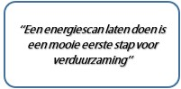

- Verduurzaming bestaande huurvoorraad
Wij vragen de woningcorporatie4 om zich in de komende jaren in te blijven zetten voor het energetisch verbeteren van de corporatievoorraad: de huurvoorraad heeft een gemiddelde label A in 2030. De corporatie werkt aan deze doelstelling door woningen te verduurzamen bij planmatig en groot onderhoud en door zonnestroominstallaties te plaatsen bij huurwoningen. Ook vragen we de corporatie het begrip duurzaamheid breder te zien dan alleen energetische maatregelen. Ook klimaatadaptatief en natuurinclusief bouwen en verbouwen is hier een onderdeel van.

- Duurzame nieuwbouw
Voor alle nieuwbouw, zowel woningbouw als utiliteitsbouw, geldt dat aanvragen van de omgevingsvergunning vanaf 1 januari 2021 moeten voldoen aan de eisen voor bijna energieneutrale gebouwen (BENG). Dat betekent dat nieuwbouw aan strenge duurzaamheidseisen moet voldoen.
Nieuwbouw is hét moment om toekomstbestendig te ontwerpen. Het ontwikkelen van nieuwe woongebieden doen we zoveel mogelijk duurzaam, klimaatadaptief, waterrobuust en natuurinclusief. Door bijvoorbeeld het ruim aanleggen van groen in nieuwe woongebieden wordt bijgedragen aan meerdere doelen, zoals het opvangen van de gevolgen van hittestress en het versterken van de biodiversiteit.
Duurzaamheidsdoelstellingen worden per project bepaald, waarbij naast de energieprestatie eisen o.a. gekeken wordt naar duurzaam materiaal gebruik, circulariteit, positionering van de woning op de kavel en duurzame mobiliteit.

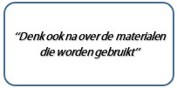

- Opgaven in bestaande wijken
De opgaven voor een toekomstbestendige woonomgeving (regulier onderhoud, duurzaamheid, biodiversiteit, klimaatadaptatie en levensloopbestendigheid) zijn groot. Dit kunnen we als gemeente niet alleen. We hebben daar onze inwoners en partners hard bij nodig5. We verbinden opgaven zoveel mogelijk. Echter we zien ook dat niet alles samen kan, sommige opgaven hebben een andere doorlooptijd dan anderen. Als er volgend jaar in een wijk een veiligheidsprobleem is in de openbare ruimte, of een mooi initiatief van bewoners, dan pakken we het op en wachten we niet tot de wijk in 2035 aan de beurt is voor opwaardering van de openbare ruimte. Daar waar het niet tegelijk kan, is het de kunst zo efficiënt mogelijk uit te voeren en rekening te houden met andere opgaven in de openbare ruimte die op ons af komen in de toekomst. We nemen dan “no regret maatregelen”.

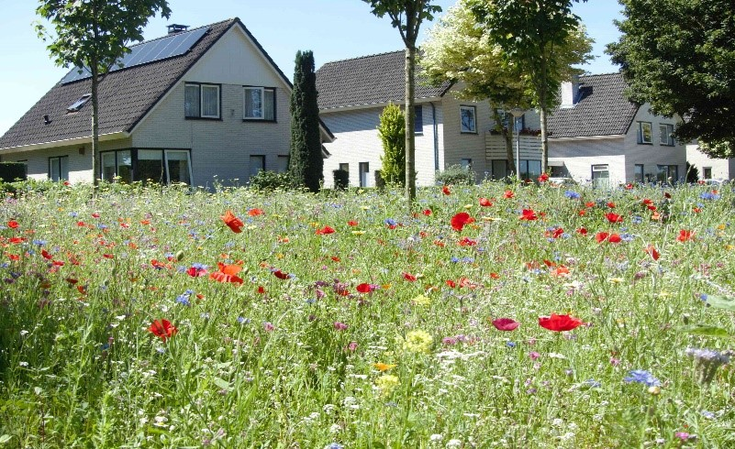

Thema 3 Huren in de gemeente Raalte

Wat speelt er?
Er is in de toekomst vraag naar een ander type huurwoning (klein en levensloopbestendig) en op korte termijn is ook nog vraag naar meer huurwoningen. Starters en middeninkomens hebben het moeilijk om een woning te vinden. Ook zien we een aantal specifieke doelgroepen (statushouders, uitstroom beschermd wonen, woonwagenbewoners) waarover we met de woningcorporatie afspraken maken.

Wat willen we bereiken?
Inwoners die niet zelf in hun woonbehoefte kunnen voorzien door middel van het kopen van een huis, kunnen in Raalte een passende huurwoning vinden met een passende huurprijs.

Wat gaan we doen om onze ambitie ter bereiken?
- We geven ruimte voor het realiseren van particuliere verhuur
Vooral voor de doelgroep middeninkomens is dit een belangrijk segment. De laatste jaren zien we een toename van kleinschalig toevoegen van particuliere verhuur (door nieuwbouw of opkopen binnen de bestaande bouw). Bij nieuwe woningbouwlocaties bieden we ruimte voor het toevoegen van particuliere middenhuur en laten we in deze gevallen de zelfbewoningsplicht achterwege. Uiteraard juichen we initiatieven van onze inwoners op dit gebied toe (voorbeeld Mariaoord).
Ook vragen wij de woningcorporatie de niet-daeb portefeuille hiervoor in te zetten

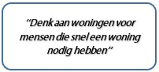

- Flexwonen en andere oplossingen voor spoedzoekers waaronder arbeidsmigranten
We zien dat spoedzoekers (bijvoorbeeld iemand die recent gescheiden is, terugkomt uit het buitenland, een starter, uitstromer beschermd wonen of arbeidsmigrant) het in de huurmarkt moeilijk hebben. We zoeken hierin samen met de woningcorporatie6 naar oplossingen, maar we zullen ook particuliere initiatieven op dit gebied ondersteunen. Dit kan bijvoorbeeld in de vorm van flexwonen. Bij flexwonen wordt bij voorkeur een mix aan doelgroepen gehuisvest. We zien flexwonen vooral landen op locaties waar (voorlopig) geen permanente woningbouw plaats vindt en middels transformatie van bestaand vastgoed zoals bijvoorbeeld kantoren, bedrijvigheid of kerken. Met het splitsen van reguliere eensgezinswoningen in kleinere eenheden binnen bestaande woonwijken zijn we terughoudend. Deze woonwijken zijn hier niet op altijd ingericht, denk bijvoorbeeld aan de parkeerdruk die toeneemt. Transformatie van bijvoorbeeld kantoren biedt dan vaak meer kansen.
We hebben speciale aandacht voor de doelgroep arbeidsmigranten. We zien dat er een groot aantal werkzaam is in Raalte of omgeving. Passende huisvesting voor deze doelgroep is ook vanuit economisch oogpunt nodig. Ook hier zien we flexwoonconcepten (in een mix van doelgroepen) als goede oplossing. Om een waterbedeffect te voorkomen doen we dit bij voorkeur in afstemming met onze regiogemeenten.

- Prestatieafspraken met woningcorporaties
We maken prestatieafspraken met SallandWonen en de huurdersbelangenorganisaties. Onze inzet is hierbij:

- Toename van de huidige sociale huurwoningvoorraad
Gezien de huidige druk op de huurmarkt vinden wij het van belang dat de corporatie op korte termijn (tot 2024) zorgt voor een groei van de sociale huurwoningvoorraad. Het uitgevoerde woningmarktonderzoek beschrijft een aantal economische scenario’s. In aantallen sluiten we aan bij de scenario’s in het woningmarktonderzoek. Op dit moment gaan we er van uit dat, na Corona gerelateerde economische dip, de economie richting 2023 weer aantrekt. Indien het negatieve economische scenario uit het woningmarktonderzoek langdurig aanhoudt, verwachten we een verdere toename van de druk op de huurmarkt en zal een verdere toename van de voorraad sociale huurwoningen nodig zijn. Het is dus van belang de (economische) ontwikkelingen goed te monitoren. Toename van de voorraad kan middels nieuwbouw maar ook transformatie van bijvoorbeeld leegstaande kantoren en andere benutting van het bestaande vastgoed. Tot slot vinden we het van belang dat in al onze kernen sociale huurwoningen aanwezig blijven.
- Andere samenstelling van de sociale huurwoningvoorraad
We willen met SallandWonen afspreken de reeds door haar ingezette koers van nieuwbouw van kleinere, levensloopbestendige eenheden en de verkoop van grotere eengezinswoningen voor te zetten om de huurvoorraad diverser en meer toekomstbestendig te maken. Per saldo moet de huurvoorraad de komende jaren (tot 2024) toenemen.
- Meer diversiteit in wijken
Met SallandWonen maken we afspraken over een evenwichtige spreiding van betaalbare huurwoningen over de wijken en kernen. Dit kan enerzijds worden gerealiseerd met het toewijzingsbeleid (meerdere inkomensgroepen in een wijk stimuleren) en anderzijds betekent dit ook dat er in nieuwe wijken en bij nieuwe initiatieven (zowel bij gemeentelijke locaties als locaties van ontwikkelaars) een percentage sociale huur wordt toegevoegd.
- Minder scheefwonen
Om het financieel scheefwonen (dure scheefheid) tegen te gaan zetten we in op zoveel mogelijk passend toewijzen aan de voorkant en vragen we SallandWonen het herinvoeren van inkomensafhankelijke huurverhoging te onderzoeken (formeel is dit een zaak tussen corporatie en huurdersbelangenorganisaties).
- Gematigd huurbeleid/betaalbaarheid
Van belang vinden wij dat SallandWonen gematigd (inflatievolgend) omgaat met de jaarlijkse huurverhoging. Formeel is dit een zaak tussen corporatie en huurdersbelangenorganisaties maar als input voor de tripartite prestatieafspraken is dit het gemeentelijk standpunt.
SallandWonen werkt momenteel zoveel mogelijk conform de uitgangspunten van het sociaal huurakkoord dat is gesloten tussen Aedes en de Woonbond. Wij zien graag dat SW dit voort zet. Dit betekent ook dat huurders met een laag inkomen in een duurdere woning aanspraak kunnen maken op huurbevriezing en huurverlaging. De huurverhoging bij verduurzaming/groot onderhoud is tevens in lijn met het sociaal huurakkoord (de corporaties doen huurders een aanbod dat minimaal woonlastenneutraal is). We vragen SallandWonen om bij toewijzing van woningen huurders te informeren over de totale woonlasten (naast huur ook gemiddelde energielasten).

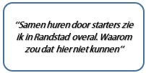

- Alternatieve verhuurmogelijkheden eengezinswoningen en tijdelijke bouw
We onderzoeken samen met SallandWonen wat alternatieve verhuurmogelijkheden van het huidige vastgoed zijn om snel meer aanbod te creëren voor met name de starter en de spoedzoeker. Voorbeelden hiervan zijn woningdelen en friendscontracten. Ook tijdelijke bouw zien wij als oplossing.
- Slaagkansen van jongeren en spoedzoekers borgen
Bij loting worden de slaagkansen voor starters en spoedzoekers vergroot (zij hebben vaak beperkte inschrijfduur). We willen afspreken dat minstens 15% van de toewijzingen middels loting gaat. Ook willen we samen met SallandWonen (bij voorkeur in regionaal verband) onderzoeken welke mogelijkheden er nog meer zijn voor het optimaliseren van het woonruimteverdeelsysteem om jongeren en spoedzoekers meer kansen te geven.

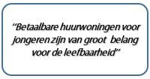

- Inzetten vrije ruimte toewijzingsruimte voor (lage) middeninkomens en inzet niet-DEAB voorraad.
Als de markt de particuliere huur niet oppakt zien we ook een taak voor de woningcorporatie om in de vraag te voorzien. Een andere reden voor het toewijzen aan middeninkomens is het bewerkstelligen van meer diversiteit in bepaalde wijken.
- Taakstelling statushouders
Samen met SallandWonen (en mogelijk andere verhuurders) en vluchtelingenwerk realiseren we de wettelijke taakstelling statushouders. Uitgangspunt is gespreide huisvesting over de gemeente ter bevordering van de integratie.
- Woonwagens
SallandWonen beheert en verhuurt de huidige woonwagenlocaties in de gemeente. Voor woonwagenlocaties hanteren we de werkwijze zoals beschreven in bijlage 3
- Leefbaarheid
Wij verwachten van SallandWonen een inzet in de leefbaarheid in wijken en kernen, zoals de bemiddeling bij overlast, verminderen van achter de voordeurproblematiek, gezamenlijke inzet voor buurtbemiddeling en het leveren van een bijdrage aan leefbaarheidsinitiatieven van bewoners. De corporatie heeft daarnaast een belangrijke signalerende functie zoals vroegsignalering van schulden bij (beginnende) huurachterstand, constatering van verwaarlozing of zorgmijding. In het zorg en veiligheidsoverleg en het casusoverleg is SallandWonen een belangrijke partner.
Tot slot werken wij samen met Salland Wonen, Wijz Welzijn, politie en basisscholen aan een wijkaanpak. Samen met inwoners gaan we werken aan de leefbaarheid van een wijk.

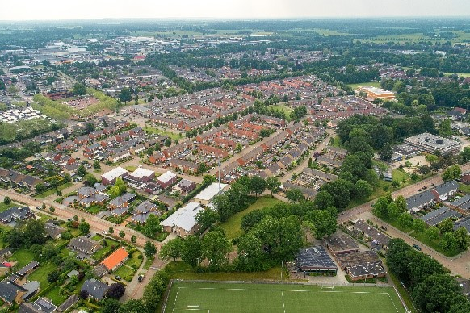

Thema 4 Kopen in de gemeente Raalte

Wat speelt er?
Uit het traject van de Omgevingsvisie blijkt een breed gedragen beeld dat we moeten inzetten op starters én ouderen. Hierdoor ontstaat ook doorstroming die alle vragers op de markt ten goede komt. De woningmarkt is de afgelopen jaren flink veranderd. We zien de laatste jaren een toename van de woningvraag (van onze eigen inwoners en van vestigers) en steeds maar stijgende prijzen.

Wat willen we bereiken?
Inwoners kunnen een geschikte koopwoning vinden binnen onze gemeente. Daarbij richten we ons niet alleen op onze eigen inwoners maar heten we ook de terugkeerders en vestigers van harte welkom.

Wat gaan we doen om onze ambitie ter bereiken?
- Meer goedkope koopwoningen in de nieuwbouw
In de woningbouwprogrammering zal meer dan voorheen aanbod worden gerealiseerd in het kleinere en goedkope/betaalbare segment. Dit kunnen kleine grondgebonden woningen zijn maar ook (levensloopbestendige) appartementen. Deze woningen zijn geschikt voor 1 en 2 persoonshuishouders: starters én senioren op de koopmarkt.
We vinden het voor de leefbaarheid van alle kernen van groot belang dat er voldoende huurwoningen én goedkopere koopwoningen beschikbaar zijn die aansluiten op de woningvraag van starters en senioren.

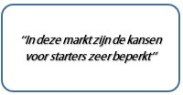

- Verkoop van huurwoningen vergroot aanbod in goedkope koop segment
De verkoop van grotere eengezinshuurwoningen door SallandWonen (zie onderdeel huren) draagt bij aan het vergroten van het aanbod binnen het betaalbare koopsegment.

- Voldoende aanbod om doorstroming te bevorderen
Uit het woningmarktonderzoek blijkt de komende jaren een tekort in het segment eengezinswoning. Deze frictie zien we ook in de praktijk; de doorstroming stagneert
Vooral oudere huishoudens zijn op dit moment beperkt verhuisgeneigd. Door een gevarieerd en passend (levensloopgeschikt) nieuwbouwaanbod kan de doorstroming binnen deze doelgroep meer op gang komen. Deze groep laat veelal een grotere eengezinswoning achter, geschikt voor gezinnen.
Echter naar verwachting zal dit niet voldoende zijn om de vraag van de komende jaren op te vangen. Binnen de huidige woningprogrammering is een gedeelte grondgebonden koop in het middeldure segment (en minder in het dure segment) opgenomen.
Ook deze woningen zullen nodig zijn om aan de vraag te voldoen. Via de doorstroming naar dit segment komen woningen ook aan de onderkant van de markt vrij voor starters.
Het is dus niet of-of maar en-en. We voegen zowel woningen toe aan de onderkant van de markt als ook woningen ter bevordering van doorstroming.

- Meer projectmatige bouw
De gemeente Raalte heeft een verleden van particulier opdrachtgeverschap. Minimaal 65% van de nieuwbouwkoopwoningen werden middels kavels voor eigen bouw uitgegeven.
Gezien de toenemende vraag naar appartementen, betaalbare rijenbouw, kleine levensloopgeschikte (kant en klare) woningen, vastgoed en nieuwe en flexibele concepten, zullen we meer dan in het verleden de markt uitdagen om invulling te geven aan deze vraag.
Wij verwachten van de markt dat zij met voor de gemeente Raalte passende en betaalbare oplossingen komen en deze snel kunnen realiseren.
Dit wil niet zeggen dat we geen kavels ten behoeve van de bouw in particulier opdrachtgeverschap meer zullen uitgeven, dit zal vooral in het middeldure segment zijn. Initiatieven voor (collectief) particulier opdrachtgeverschap (met een groep gelijkgestemden een woonproject realiseren) stimuleren we onverminderd.

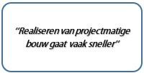

- Meer kansen voor starters
Om de kansen van starters op de woningmarkt te vergroten is het vooral van belang om meer goedkoop/betaalbaar aanbod te realiseren. Als aanvullende maatregel wordt tijdelijk de starterslening weer ingevoerd. Na een jaar dan wordt geëvalueerd of de starterslening loopt en hoeveel animo er voor is. Dan kan een voorstel worden gedaan over een vervolg.
Tot slot onderzoeken we in 2021 welke andere instrumenten we kunnen inzetten om het voor de starter makkelijker te maken de woningmarkt te betreden.

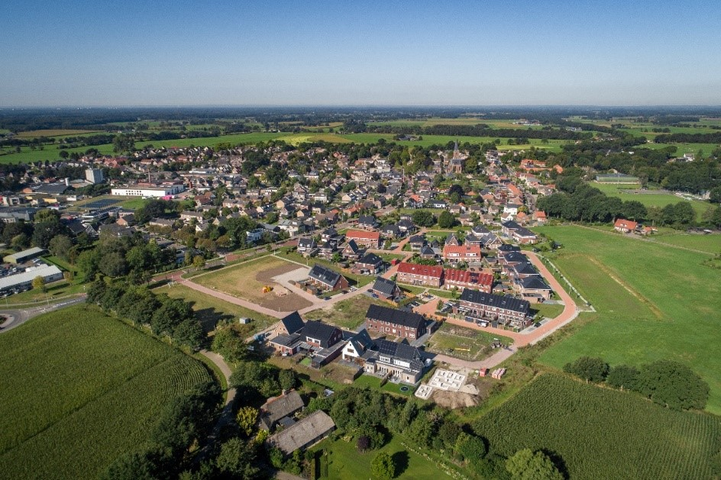

Thema 5 Bouwen in de gemeente Raalte

Wat speelt er?
In het thema bouwen komen alle voorgaande thema’s samen. Welk woningbouwprogramma is passend bij onze ambities op deze 4 thema’s en de ontwikkelingen op de woningmarkt?

Wat willen we bereiken?
Het wonen in de gemeente Raalte betekent relatief rustig en groen wonen met een goed voorzieningenniveau binnen handbereik en een goede bereikbaarheid over de weg en het spoor. In onze gemeente kunnen jong en oud, arm en rijk, een passende woning vinden. Bij nieuwbouw gaan we voor een woningvoorraad die aansluit op de toekomstige vraag, maar die mogelijk ook op korte termijn invulling kan geven aan de druk op de hedendaagse woningmarkt. Met een aantrekkelijk woningbouwprogramma verleiden we onze jongeren in Raalte te blijven, of in een latere levensfase terug te keren en bedienen we vestigers die graag naar Raalte komen.
We voorzien met onze nieuwbouw primair in de woonbehoefte van onze inwoners en realiseren een “plus” om de woningschaarste te verminderen en vestigers van buiten te faciliteren.
We voegen woningbouwprojecten toe die de diversiteit van de woningvoorraad vergroten en waar we nu en in de toekomst trots op zijn.

Wat gaan we doen om onze ambitie ter bereiken?
- Tot 2030 1500-2000 woningen toevoegen
Om aan de woningvraag van dit moment te voldoen, versnellen en verhogen we onze bouwopgave. Deze woningen realiseren wij voor onze lokale behoefte én het leveren van een bijdrage aan oplossen van woningschaarste in de regio.
Voor de planningsperiode van 2020-2030 gaan we uit van het realiseren van 1500-2000 woningen (ipv de 700 woningen tot 2030 waar we tot nu toe van uit gingen).

- Maatwerk per kern en een plus voor Raalte-dorp en Heino
Niet elke kern is hetzelfde, woningbouw moet passend zijn bij de kern. We vinden het daarbij belangrijk dat er in elk dorp ruimte blijft voor woningbouw, om minimaal de autonome bevolkingsgroei in de dorpen op te kunnen vangen. Feitelijke marktontwikkelingen (in de ene kern is meer vraag dan in de ander) nemen we hierin mee.
De “plus”, meer bouwen dan de lokale behoefte, zien we overwegend , in de kernen Raalte en Heino landen, gezien het voorzieningenniveau in deze kernen en goede ontsluiting via zowel weg als spoor. Maar ook in de overige kernen is verdere groei mogelijk.

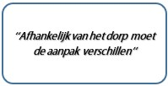

- We voegen woningtypen toe die nu nog onvoldoende in de programmering aanwezig zijn.
We benutten de groei om gericht toe te voegen wat nu nog mist om zodoende de diversiteit van de woningvoorraad te vergroten. In het algemeen zien we een verschuiving van een woningbouwprogrammering met vooral grotere woningen naar een programma met meer kleinere en betaalbare woningen.

Voor de komende jaren betekent dit concreet het volgende:

- Om meer levensloopbestendig wonen mogelijk te maken realiseren we op inbreidingslocaties in en in nabijheid van de centra vooral (doelstelling is 80%) levensloopbestendige woningen, dit kunnen appartementen of kleinere levensloopbestendige grondgebonden woningen zijn.
- Om meer diversiteit in de huurvoorraad en diverse wijken mogelijk te maken wordt in de woningbouwprogrammering ruimte geboden om 25% sociale huurwoningen (klein en levensloopbestendig) te realiseren .
- Om de koopwoningvoorraad diverser te maken vinden we dat nieuwe woonconcepten onderdeel uit moeten maken van ons woningbouwprogramma (zowel op gemeentelijke locaties als op locaties van projectontwikkelaars). Denk hierbij aan woon-zorg concepten, groepswonen, modulair bouwen, knooperven, jong-oud-concepten, collectieve woningbouwinitiatieven (CPO). Hierbij sluiten we aan bij de woningbehoefte in de betreffende kern waar de locatie gelegen is.
- Om aan de vraag van nu te voldoen bouwen we ook eengezinswoningen. Toevoeging zien we dan met name in het goedkope en betaalbare segment
- We bieden ruimte in de programmering voor het toevoegen van particuliere huurwoningen

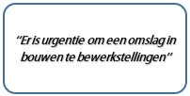

- Nieuwbouw op herontwikkelingslocaties levert een bijdrage aan het behoud en het versterken van de ruimtelijke kwaliteit in de kernen.
We hanteren het uitgangspunt inbreiding voor uitbreiding conform de Ladder voor duurzame verstedelijking. Inbreidingen en transformatie van bestaand vastgoed (bijvoorbeeld winkels, kantoren, kerken of scholen) komt de kwaliteit van de totale leefomgeving in de kern ten goede en geven we de hoogste prioriteit. Om onze groei ambitie te faciliteren zullen er echter ook uitbreidingsplannen nodig zijn. We stellen randvoorwaarden aan (her)ontwikkelingen om de identiteit en bestaande kwaliteiten van een gebied te waarborgen. Dit is verwoord in het afwegingskader woningbouw (bijlage 2)

- Periodiek woningmarktonderzoek om de behoefte te bepalen
Om de juiste woningen te bouwen voeren we periodiek woningmarktonderzoek uit voor de gehele gemeente (doelstelling is eens per 2 jaar). In de financiële paragraaf worden hier middelen voor gevraagd. In de kernen voeren we, voorafgaand aan het maken van stedenbouwkundige plannen, een op de kern of locatie gerichte, behoefte-enquête uit. Tot slot consulteren we onze marktpartijen met enige regelmaat.

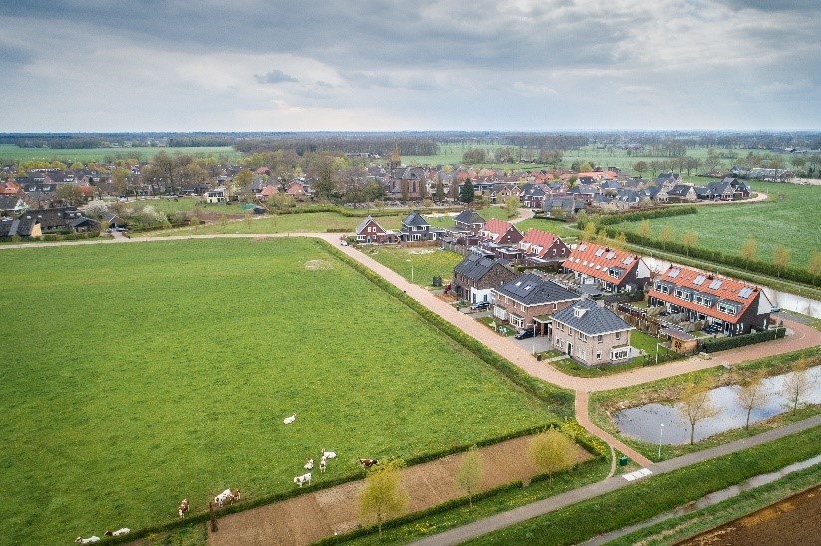

Financiële paragraaf

De uitvoering van dit woonbeleid vereist inzet van extra middelen.
Dit gaat om de acties:
- Vormgeving bewustwording, adviesfunctie en onderzoek doorstroombevordering langer zelfstandig thuis
- Invoering Starterslening
- Uitvoering woningmarktonderzoek en kleine uitgaven voor behoefte-onderzoek
- Onderzoek mogelijkheden nieuwe woonwagenlocaties (zie bijlage 2)

De volgende dekking wordt in het definitieve raadsvoorstel voorgesteld; e.e.a. binnen bestaande middelen:

- Voor de vormgeving en het uitvoeren van de pilot: bewustwording, advies en onderzoekdoorstroombevordering langer zelfstandig thuis: € 300.000 beschikbaar stellen ten laste van de beschikbare middelen bij het stimuleringsfonds volkshuisvesting (SVN). Te besteden in de periode 2021-2024. Deze middelen zijn in het verleden gestort bij het SVN voor het verstrekken van leningen voor de volkshuisvesting. Door de ontvangen aflossingen op deze leningen zijn deze middelen nu beschikbaar. Voor de volledigheid: dit betreft niet de middelen die bij het SVN nog staan voor startersleningen (zie onderstaand). Voor dit project wordt nog een apart plan van aanpak gemaakt. Onderdelen van dit plan van aanpak zijn in ieder geval: bewustwording vormgeven, de adviesfunctie ontwikkelen en testen en maatregelen voor de doorstroming realiseren. Gedurende de periode tot 2025 moet duidelijk worden: wat werkt en wat werkt niet, wat levert het op (zowel financieel bijv. door besparing op de WMO als ook wat is de maatschappelijke meerwaarde) en welke alternatieve financieringsmogelijkheden zijn er vanaf 2025 voor de maatregelen die blijken te werken.
- Voor het tijdelijk herinvoeren van de starterslening kan het saldo bij het SVN voor het verstrekken van startersleningen (d.d. maart 2021 circa € 500.000) worden ingezet. Er kunnen niet meer leningen worden vertrekt dan de aanwezige middelen voor startersleningen.
- Voor het uitvoeren van woningmarktonderzoek in 2021/2022 en overige kleine uitgaven voor de uitvoering van het woonbeleid wordt voorgesteld € 25.000 beschikbaar te stellen ten laste van de reserve stedelijke vernieuwing.
- Voor de uitwerking van het beleidskader woonwagens/ onderzoek locaties wordt voorgesteld een bedrag van € 15.000 beschikbaar te stellen ten laste van de reserve stedelijke vernieuwing.

Bijlage 1: Opgehaalde input: achtergronden- en inputnotitie

Om te komen tot nieuw woonbeleid is veel input opgehaald

De ambities uit de Omgevingsvisie
Landelijke, provinciale en regionale ontwikkelingen op het gebied van wonen en dwarsverbanden met andere beleidsvelden waar rekening mee gehouden moet worden
Ontwikkelingen Raalter Woningmarkt
Kwalitatieve verdieping van het woningmarktonderzoek op de doelgroep (toekomstige senioren)
Input uit de samenleving

Dit alles is in de achtergronden- en input notitie weergegeven

Bijlage 2: Afwegingskader woningbouw

Voor nieuwe woningbouwlocaties wordt het uitgangspunt “inbreiding voor uitbreiding” gehanteerd conform de Ladder voor duurzame verstedelijking. Indien er voldoende vraag is, sluiten we uitbreidingsplannen niet uit. Er zijn randvoorwaarden opgesteld voor (her)ontwikkelingen om de identiteit en bestaande kwaliteiten van de gemeente Raalte te waarborgen. Op basis van prioritering kunnen bepaalde ontwikkelingen voorrang krijgen.

Volgorde van (her)ontwikkeling:
Concreet willen we bij (her)ontwikkelingen de volgende prioritering hanteren7:

Inbreidingen die centraal in een kern liggen ter vervanging/transformatie van leegstaand vastgoed (bijvoorbeeld winkels, kantoren, kerken of scholen) komt de kwaliteit van de totale leefomgeving in de kern ten goede en geven we de hoogste prioriteit.
Ontwikkelingen die binnen, of in de directe omgeving, van de centra van onze kernen liggen hebben de tweede prioriteit. Hetzelfde geldt voor ontwikkelingen die aan een (historische) hoofdstructuur liggen. Dergelijke ontwikkelingen hebben immers een grote impact op de manier waarop de kernen ‘beleefd’ worden.
Inbreidingslocaties die op dit moment onvoldoende ruimtelijke kwaliteit hebben zijn de volgende in de rij om voorrang te krijgen om ontwikkeld te worden indien hier vraag naar is. Als er daarnaast ook nog sprake is van een combinatie met de aanpak van milieuproblematiek op een locatie (vervuiling) is er sprake van hoge prioriteit.
Ontwikkelingen in de nabijheid van zorgvoorzieningen kunnen met voorrang worden ontwikkeld als daarmee woningen voor zorgvragers of specifieke doelgroepen worden gerealiseerd.
Overige inbreidingslocaties
Overige uitbreidingslocaties

Aan welke voorwaarden moet een (her)ontwikkeling voldoen?

Programmatische uitgangspunten
- Het plan voegt woningen toe welke nog niet (of onvoldoende) in het huidige woningbouwprogramma zijn opgenomen. En voegt woningen toe voor doelgroepen die nog onvoldoende bediend worden. Hierbij kijken we zowel naar de vraag van nu maar ook naar de vraag van de toekomst.8
- We bieden ruimte voor vernieuwende of collectieve concepten zoals CPO, Tiny Houses, knarrenhof etc.
- Bij plannen met meer dan 10 woningen dient gefaseerde realisatie mogelijk te zijn.
- Toekomstbestendig en flexibel bouwen, dat wil zeggen: bouwen voor de behoefte van nu waardoor we inwoners behouden, maar voorkomen dat we bouwen voor leegstand in de toekomst. Een plan is bij voorkeur geschikt voor meerdere doelgroepen in verschillende levensfasen. Ook tijdelijke woningbouw is een mogelijkheid.
- Ter bevordering van de leefbaarheid en ruimtelijke kwaliteit in het buitengebied of om initiatieven in het buitengebied te kunnen faciliteren, zetten we de instrumenten Rood-voor-Rood en splitsing van karakteristieke boerderijen in. Dit gebeurt conform de uitgangspunten van de beleidsnota ‘Erven in beweging’. Dit beleid biedt ook ruimte voor andere woonconcepten dan de veelvoorkomende vrijstaande woningen. Bijvoorbeeld kleinere eenheden met een bijzondere uitstraling. In het woningbouwprogramma wordt hier (in aantallen) rekening mee gehouden. Bij het toevoegen van wonen in het buitengebied is zorgvuldige (landschappelijke) inpassing van belang.

Ruimtelijke uitgangspunten
- De kwalitatieve woningtypologie (prijs, type, eigendom) past bij de behoefte op de betreffende locatie (juiste woningen op de juiste plek) en de betreffende kern.
- Wat passend is verschilt per kern en per locatie. De doelstelling van meer diversiteit in woningtypologie en vernieuwende concepten, projecten met uitstraling kunnen in de praktijk wel betekenen dat er een andere aansluiting op de omliggende bebouwing gaat plaatsvinden dan we tot nu toe gewend waren.
- In veel kernen vormen groene erven en kleine weilanden een belangrijke karakteristiek en zijn van belang om de bestaande ruimtelijke en groene structuren te versterken en, waar mogelijk, onderling te verbinden. Nieuwbouw op deze locaties wordt niet uitgesloten maar de belangen worden zorgvuldig afgewogen.
- Nieuwbouw/gebiedsontwikkeling moet worden afgestemd op de korrelgrootte van zowel de omliggende bebouwing als van het gehele dorp. Zowel de omvang van bouwvolumes in relatie tot kavelomvang als de omvang van bouwvolumes in relatie tot het straatbeeld zijn daarbij van belang. Naast de omvang van bouwvolumes is de stedenbouwkundige structuur waarin nieuwbouw gebouwd gaat worden van belang. Dit heeft invloed op welke bouwvolumes passend zijn.
- Bij de inrichting van nieuwbouwgebieden/gebiedsontwikkelingen wordt, naast klimaatadaptatie, voldoende ruimte vrij gehouden voor groen, spelen en ontmoeting. Dit levert namelijk een (positieve) bijdrage aan de beleving van toekomstige bewoners.
- Bij elke ontwikkeling moet worden voorzien in de parkeeropgave. Dit kan bij met name gestapelde bouw (appartementengebouwen) betekenen dat er in sommige gevallen ondergronds parkeren nodig is
- Er wordt zo veel mogelijk het Politie Keurmerk Veilig Wonen gehanteerd.
- Elke herontwikkelingslocatie moet een positieve bijdrage leveren aan de ruimtelijke kwaliteit van de betreffende kern en bij centrumlocaties een bijdrage aan de beleving van het centrum van een kern.

Duurzaamheidsuitgangspunten
- Behoud van de groene erven en kleine weilanden kunnen ook van belang zijn voor onze opgave van klimaatadaptatie.
- We realiseren (bijna) energieneutrale of energieopwekkende woningen en richten nieuwe woonwijken zo duurzaam mogelijk in. Het ontwikkelen van nieuwe woongebieden doen we zoveel mogelijk duurzaam. Dit kan biodiversiteit en klimaatadaptatie zijn, maar denk ook aan zaken als duurzame mobiliteit.

Specifieke uitgangspunten voor (woon)zorg initiatieven

- Het initiatief draagt bij aan de doelen van het gemeentelijke sociaal beleid, in het bijzonder het Wmo- en jeugdbeleid. De vraag hierbij is of (en wat) het initiatief bijdraagt aan versterking van de plaatselijke sociale en zorginfrastructuur ten dienste van onze inwoners.
- Initiatiefnemers zijn bereid om samen te werken met andere woonzorginitiatieven, gericht op voldoende (economisch) draagvlak en professionele zorg voor een brede doelgroep.
- Aanvrager toont de economische haalbaarheid van het initiatief aan.
- Het initiatief is gericht op de lokale vraag.
- Het initiatief legt geen onevenredige druk op gemeentelijk geldt in het algemeen en geld voor de uitvoering van de Wmo en de Jeugdwet in het bijzonder. Het gaat om extra uitgaven die er zonder dit initiatief niet zouden zijn geweest. Het kan bijvoorbeeld gaan om een aanzuigende werking van doelgroepen uit andere gemeenten of een toenemend beroep op aangepast vervoer doordat zorgbehoevenden op afstand van voorzieningen - die (mede) voor hen zijn bedoeld - gaan wonen. Stapeling van zorg door komst van een nieuwe voorziening is niet gewenst.
- De beoogde locatie ligt bij voorkeur op korte afstand van winkelvoorzieningen voor dagelijkse boodschappen en ontmoetingsfuncties. Zo moet het voor deze mensen mogelijk zijn om in de eigen omgeving te wonen, binnen het eigen sociale netwerk.
- Bij nieuwe aanbieders: de aanbieder motiveert de toegevoegde waarde ten opzichte van de plaatselijk en regionaal gevestigde aanbieders en waarin de aanbieder zich onderscheidt qua zorgconcept.
- Voor de Jeugdwet geldt dat het initiatief bij voorkeur kleinschalig en gezinsgericht is.

Bijlage 3: Woonwagenbeleid

Om goed zicht te hebben op de doelgroep woonwagenbewoners en hun huisvestingsvraag is het goed om een aantal richtlijnen vast te leggen. Dit geeft ook de doelgroep duidelijkheid wat er van de gemeente verwacht kan worden. Richtlijnen:

1. De woonbehoefte van de doelgroep is leidend.
De behoefte naar standplaatsen is in beeld doordat SallandWonen een belangstellendenregistratie bij houdt. Men moet zich persoonlijk voor deze belangstellendenregistratie inschrijven.
Een woningzoekende woonwagenbewoner moet binnen een redelijke termijn een kans hebben op een standplaats. Dit is te vergelijken met reguliere woningzoekenden, daar is ook sprake van een wachttijd waarbinnen men een woning kan vinden.

2. Wanneer is er sprake van iemand die behoord tot de doelgroep woonwagenbewoner?
Om als belangstellende voor een standplaats te worden geregistreerd (en daarmee meegeteld te worden in de behoefte) moet een bewoner gedurende de afgelopen 50 jaar tenminste 10 jaar legaal in de gemeente Raalte of voormalige gemeente Heino in een woonwagen hebben gewoond. De termijn van 10 jaar geeft een binding met de woonwagengemeenschap in Raalte aan maar geeft tegelijk zogenaamde spijtoptanten de mogelijkheid om in aanmerking te komen teug te keren voor een woonwagenlocatie.

3. Toewijzing van vrijkomende standplaatsen vindt plaats middels een voorrangsbepaling en advies van de huidige bewoners
Indien meerdere gegadigden reageren op een vrijkomende woonwagenlocatie wordt de volgende volgorde gehanteerd
Bij overlijden of vertrek naar een verzorgingshuis van de oude bewoner: (stief) kinderen van degene die de plaats huurde
Woningzoekende die familie is in de eerste of tweede graad van degene die de plaats huurde
Woningzoekende die familie is in de eerste of tweede graad van bewoners op de woonwagenlocatie waar de standplaats vrij komt
Een woningzoekende die een standplaats huurt op de betreffende woonwagenlocatie en wil doorschuiven naar een vrijkomende standplaats heeft voorrang onder voorwaarde dat de eigen standplaats vrij komt
Overige woonwagenbewoners met binding aan de gemeente Raalte die aan de definitie voldoen
Indien er meerdere gegadigden een zelfde prioriteit hebben is inschrijfduur van de belangstellendenregistratie bepalend.
De huidige bewoners hebben inspraak in de toewijzing
Indien er geen gegadigden zijn middels de belangstellendenregistratie of op voordracht van de huidige bewoners wordt de locatie aangeboden via een reguliere woonruimteadvertentie
Indien er sprake is van een woonwagen in eigendom van de bewoner (Raalte en Heeten is dit het geval) zijn huidige en toekomstige huurder zelf verantwoordelijk voor een eventuele overname.
In voorkomende gevallen is maatwerk mogelijk

De corporatie doet de toewijzing maar sluit dit vooraf kort met de gemeente.

4. Mocht blijken dat er onvoldoende plaatsen zijn om in de behoefte te voorzien dan onderzoeken we het toevoegen van nieuwe locaties.
In het kader van zorgvuldig ruimtegebruik onderzoeken we eerst het optimaliseren en het toevoegen van standplaatsen bij bestaande locaties (uiteraard in overleg met de huidige bewoners). Mocht dit niet voldoende zijn, dan onderzoeken we het realiseren van geheel nieuwe locaties. Het toevoegen van geheel nieuwe locaties wordt gecombineerd met de ontwikkeling van nieuwe woonwijken en geïntegreerd in deze wijken. Het gaat dan om standplaatsen met een woonbestemming. Standplaatsen worden niet gecombineerd met een bedrijfsbestemming.
Er worden geen nieuwe locaties in het buitengebied gerealiseerd.

5. Eventuele nieuwe woonwagenstandplaatsen worden in de huur gerealiseerd.
De ondergrond/standplaatsen van mogelijke nieuwe standplaatsen blijven te allen tijden in eigendom van SallandWonen of de gemeente zodat er zicht blijft op het verloop en toewijzing van de standplaatsen. De te plaatsen woonwagens kunnen in de verhuur of verkoop worden gerealiseerd.

1“Woningmarktonderzoek Raalte, onderlegger voor beleid d.d. 12 oktober 2019”
2Levensloopbestendig wordt in de praktijk vaak uitgelegd als ‘geschikt om oud in te worden’. Dat is een te beperkte uitleg. Het gaat om de hele levensloop en gaat verder dan alleen de fysieke leefomgeving. Zo is een huis met wat bredere deurkozijnen fijn als je ouder wordt (rollator), maar ook als je jonge kinderen hebt (kinderwagen). En het gaat niet alleen om toegankelijkheid van voorzieningen of een vlakke stoep, maar gaat ook over toegankelijke en begrijpelijke informatie.
3Ook met de 2 andere corporaties die binnen de gemeente beperkt bezit hebben maken we afspraken. Dit zijn Vechdal Wonen (eigenaar zorgcomplex Angeli Custodus) en Woonzorg Nederland (eigenaar aanleuningwoningen het Wooldhuis). Dit zijn vaak afspraken toegespitst op het betreffende complex. Met SallandWonen maken we gemeentebrede afspraken.
4Ook particuliere verhuurders hebben een opgave
5De initiatieven: groen samen doen en de biodiversiteitskaart zijn hier mooie voorbeelden van.
6Het Parentshouse is een initiatief dat een voorbeeld is van een oplossing voor spoedzoekende ouders die in scheiding liggen. Het Parentshouse biedt een tijdelijke woonplek voor één van de ouders, waar ook regelmatig de kinderen kunnen verblijven. Het Parentshouse is een samenwerking van SallandWonen, gemeente Olst-Wijhe, gemeente Raalte en De Kern maatschappelijk werk.
7Voor sommige kernen is een participatief locatie onderzoek gedaan. Daarbij kan een afwijkende volgorde zijn vastgesteld.
8Op dit moment zien we een vraag naar kleinere woningen. Deze moeten worden toegevoegd in de woningbouwprogrammering. Om echter nog enige kwaliteit te kunnen borgen (en ook verkoop/verhuurbaarheid in de toekomst) stellen we voor zelfstandige appartementen een ondergrens van 50 m2.

